事项编码：010075100200266820713331001

往来台湾通行证服务指南

市公安局

往来台湾通行证服务指南
一、适用范围
涉及的内容：本指南适用于大陆居民申请往来台湾通行证；
服务对象：个人
二、事项审查类型
即审即办
三、国家法律依据
中国公民往来台湾地区管理办法 国务院 1992-05-01
第六条 大陆居民前往台湾定居、探亲、访友、旅游、接受和处理财产、处理婚丧事宜或者参加经济、科技、文化、教育、体育、学术等活动，须向户口所在地的市、县公安局提出申请。
第十条 经批准前往台湾的大陆居民，由公安机关签发或者签注旅行证件。
中华人民共和国出境入境管理法 中华人民共和国第十一届全国人民代表大会常务委员会 2013-07-01
第十条 中国公民往来内地与香港特别行政区、澳门特别行政区，中国公民往来大陆与台湾地区，应当依法申请办理通行证件，并遵守本法有关规定。具体管理办法由国务院规定。
四、省级法律依据
无
五、市级法律依据

六、县级规定

七、受理机构
台州市公安局出入境管理局
八、决定机构
台州市公安局出入境管理局
九、数量限制
无数量限制

十、受理条件
（一）大陆居民可按需单独申领往来台湾通行证； （二）大陆居民可同时申请往来台湾通行证和签注； （三）往来台湾通行证持证人具有下列情形之一的，可以申请换发往来台湾通行证： 1、往来台湾通行证有效期不足6个月，或者短于拟申请签注有效期的； 2、持证人身份信息发生变更的； 3、持本式往来台湾通行证换发电子往来台湾通行证的； 4、确需换发的其他情形。 （四）大陆居民往来台湾通行证损毁、遗失、被盗抢或者有需要补发的其他情形的，可以申请补发往来台湾通行证。
十一、禁止性要求
申请人有下列情形之一的，不予批准签发往来台湾通行证和签注：
（一）有法定不准出境情形的；
（二）不符合申请条件的；
（三）在申请过程中弄虚作假的。
十二、申请材料目录

材料名称 | 材料形式 | 必要性及描述 | 备注
中国公民出入境证件申请表 | 纸质或电子 | 非必要(非必要) | 1.窗口申请的可在出入境服务大厅自助设备上填写、打印；  2.网上申请的可填写在线申请表格，窗口打印。
身份证件（如居民身份证、临时居民身份证、户口簿、军官证、士兵证、武警警官证） | 纸质或电子 | 必要(必要) | 2.申请人未满16周岁且未申领居民身份证的，提交户口簿；  3.现役的人民解放军军人或人民武装警察提交军官证、士兵证或者武警警官证。
符合标准的近期免冠照片（申请人未办理二代身份证的提交） | 电子 | 非必要(非必要) | 符合《出入境证件相片照相指引》标准的近期正面免冠白底40*30mm彩色照片1张
原往来台湾通行证（申请换发往来台湾通行证的换发） | 纸质或电子 | 非必要(非必要)
监护证明材料（申请人未满16周岁的提交） | 系统自动获取，如数据不全则需申请者提交 | 非必要(非必要) | 如《出生医学证明》、户口簿、监护关系公证书等
监护人身份证件（申请人未满16周岁的提交） | 纸质或电子 | 非必要(非必要)
陪同委托书及陪同人的身份证件（申请人未满16周岁，其监护人委托他人陪同申请的提交） | 纸质或电子 | 非必要(非必要)
同意办理出入境证件的函（申请人系登记备案的国家工作人员、现役军人的提交） | 纸质或电子 | 非必要(非必要) | 须加盖单位公章及领导签名
实施出入境证件“全国通办”后，外省籍居民申办手续与户籍地一致 | 系统自动获取，无需申请者提交 | 非必要(非必要)
定居国外的有效证明（定居国外的中国公民申请的提交） | 纸质或电子 | 非必要(非必要)
境外人员临时住宿登记信息（定居国外的中国公民申请的提交） | 系统自动获取，无需申请者提交 | 非必要(非必要)

十三、申请接收
申请方式：网上申请,现场窗口申请
办理地点: 台州市人民政府行政服务中心（台州市开发大道692号广达嘉苑3号楼）二楼C11-C14窗口;
十四、对外公布的办理程序描述
环节 | 办理时限 | 办理人员 | 审批标准 | 办理结果
申请 | 申请人向登记（发照）机关窗口提交申请材料，或在浙江政务服务网、“浙里办”APP进行网上申报。
受理 | 2个工作日 | 各地市具体行使单位具体办理人员 | 对申请材料进行初步审核，申请材料齐全且符合法定情形的，应当当场受理，并现场采集指纹、相片和签字。对申请材料不齐全应当一次告知申请人需要补正的全部内容。不符合法定情形的，不予受理。 | 1.材料齐全符合法定情形的出具《受理申请回执单》； 2.材料不齐全，出具《补正告知书》；  3.不符合法定情形的，出具《不予受理通知书》。
审核审批 | 3个工作日 | 各地市具体行使单位具体办理人员 | 审查提交材料是否齐全、是否符合法定形式，核查相关管理信息库，核实有无法定不准出境等情形，审查有报警事件的转调查。 | 对符合签发规范的，转制证签发；对不符合签发规范的，出具《不予批准决定书》
制证签发 | 2个工作日 | 各地市具体行使单位具体办理人员 | 再次核查相关管理信息库，通过核查的制作签发出入境证件，不通过的退回审核审批环节。
送达 | EMS工作人员省内2个工作日送达

十五、办理方式
现场办理。
十六、办结时限
法定期限：30工作日
承诺期限：即办
时限说明：省内居民申请往来台湾通行证，在7个工作日内签发；;
十七、收费依据及标准
收费项目名称 | 收费标准 | 减免说明
多次有效签注 | 80元/件
往来台湾通行证 | 60元/证。
一次有效签注 | 15元/件

十八、审批结果名称
符合申请条件的，签发《往来台湾通行证》；不符合申请条件的，送达《不予批准签发出入境证件决定书》。
十九、结果送达
自作出决定之日起2个工作日内送达
送达方式：快递送达
二十、行政相对人权利和义务
（一）符合法定条件、标准的，申请人有依法取得行政许可的平等权利，行政机关不得歧视；
（二）行政机关依法作出不予行政许可的书面决定的，应当说明理由，并告知申请人享有依法申请行政复议或者提起行政诉讼的权利；
（三）行政许可直接涉及申请人与他人之间重大利益关系的，行政机关在作出行政许可决定前，应当告知申请人、利害关系人享有要求听证的权利；申请人、利害关系人在被告知听证权利之日起五日内提出听证申请的，行政机关应当在二十日内组织听证；
（四）申请人申请行政许可，应当如实向行政机关提交有关材料和反映真实情况，并对其申请材料实质内容的真实性负责。
二十一、咨询途径
咨询电话：0576-88212297
二十二、监督投诉渠道
监督投诉电话：0576-12345、0576-88212219或12345投诉热线
网上投诉：http://zxts.zjzwfw.gov.cn
二十三、受理地点和时间
受理地点：台州市人民政府行政服务中心（台州市开发大道692号广达嘉苑3号楼）二楼C11-C14窗口
受理接待时间：工作日 夏季：上午8：30—12：00，下午2:00—5:00；冬季：上午8：30—12：00，下午1:30—4:30

二十四、办理进程和结果公开查询
咨询电话：0576-88212297
网上查询：bsjd.zjzwfw.gov.cn
二十五、办事者到办事现场次数
0次
次数说明：

附录1 往来台湾通行证流程图
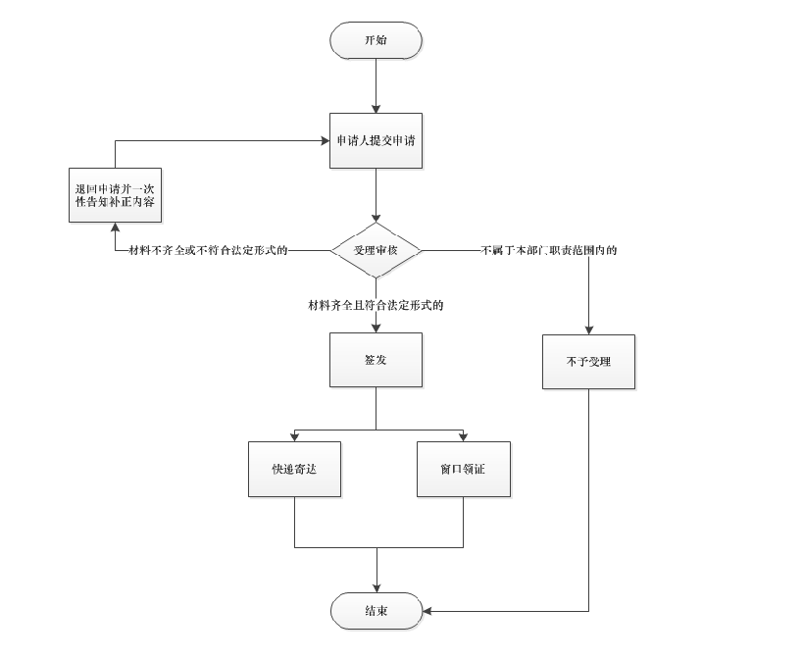

附录2 相关申请材料示范文本
材料空白表、示例表，请在“申请材料”中单独下载打印

附录3 常见问题解答
1、问题：
4、大陆居民在台出入境证件发生过期、遗失、损毁、被盗抢等情形的，如何返回大陆？
解答：答：大陆居民在台湾地区发生往来台湾通行证过期、遗失、损毁、被盗抢等情形导致无有效出入境证件返回大陆的，以及在台湾出生的大陆居民子女返回大陆的，可通过两岸民间机构、台湾地区出入境管理部门向公安部出入境管理局提出申请，并提交拟入境的具体时间、所乘坐交通工具班次及入境口岸。经核实后，公安部出入境管理局通知拟入境口岸出入境管理部门签发一次有效的《中华人民共和国出入境通行证》，并通知拟入境口岸的边防检查机关协调有关航空（船舶）公司允许搭乘返回。
2、问题：
身份证明
解答：身份证明是指： 1、居民的身份证明，是《居民身份证》或者《临时居民身份证》。在户籍地以外居住的内地居民，是《居民身份证》或者《临时居民身份证》，以及公安机关核发的居住证明； 2、现役军人（含武警）的身份证明，是《居民身份证》或者《临时居民身份证》。在未办理《居民身份证》前，是军队有关部门核发的《军官证》、《文职干部证》、《士兵证》、《离休证》、《退休证》等有效军人身份证件，以及其所在的团级以上单位出具的本人住所证明； 3、香港、澳门特别行政区居民的身份证明，是其入境时所持有的《港澳居民来往内地通行证》或者外交部核发的《中华人民共和国旅行证》，香港、澳门特别行政区《居民身份证》和公安机关核发的住宿登记证明； 4、台湾地区居民的身份证明，是其所持有的公安机关核发的五年有效的《台湾居民来往大陆通行证》或者外交部核发的《中华人民共和国旅行证》和公安机关核发的住宿登记证明； 5、华侨的身份证明，是《中华人民共和国护照》和公安机关核发的住宿登记证明； 6、外国人的身份证明，是其入境时所持有的护照或者其他旅行证件、居（停）留期为三个月以上的有效签证或者停留、居留证件，以及公安机关核发的住宿登记证明； 7、外国驻华使馆、领馆人员、国际组织驻华代表机构人员的身份证明，是外交部核发的有效身份证件。
3、问题：
1、未成年人办理大陆居民往来台湾通行证可以由监护人代办吗？可以不留存指纹信息吗？
解答：未满16周岁的大陆居民办理往来台湾通行证不可以代办，必须由监护人或监护人委托他人陪同申请；根据监护人意见，可以不采集16周岁以下申请人的指纹信息。
4、问题：
3、电子往来台湾通行证与本式往来台湾通行证有什么区别？电子往来台湾通行证可以自助通关吗？
解答：答：电子往来台湾通行证与现行证件相比在便捷性、耐用性、安全性等方面都有明显的提升。电子往来台湾通行证启用后，签发给已满16周岁的大陆居民的卡式往来台湾通行证有效期从5年延长为10年，未满16周岁的仍为5年有效。电子往来台湾通行证内嵌非接触式集成电路芯片，存储持证人个人资料和证件、签注签发管理信息等，签注直接打印在证件背面，可重复擦写，留存指纹信息的持证人出入境时，可以按规定自助通关。
5、问题：
2、电子往来台湾通行证启用后，原来持有的本式往来台湾通行证还能继续使用吗？什么情况下可以换成电子往来台湾通行证？卡式通行证办证收费多少？
解答：答：电子往来台湾通行证启用后，仍然有效的现行本式往来台湾通行证和贴纸签注可以继续使用，持有有效的本式通行证可以继续申办贴纸签注。根据自身需要，本式通行证的持证人可申请换发电子往来台湾通行证，卡式通行证收取证件工本费80元/张。
6、问题：
可以个人去台湾吗？
解答：目前我们台州只能随团队出去。

